

**Formação em Contexto de Trabalho**



**Curso Profissional de Gestão e Programação De Sistemas Informáticos**

Ciclo de formação 2014/2016



**Desenvolvimento de *Software***

Março, 2015

**Nº 634**

**Mauro Batista**

Declaro que este trabalho se encontra em condições de ser apresentado a provas públicas.

O Professor Orientador

_________________________

Barreiro, Março de 2015

**Agradecimentos**

Eu quero agradecer a todas as pessoas que me acompanharam na minha Formação em Contexto de Trabalho (FCT), começando nomeadamente pelo meu coordenador de curso, professor Fábio Varanda por me ter dado a oportunidade de realizar a minha FCT na marinha e por se mostrar disponível a receber-me na escola para ver como vai o meu percurso, agradeço também ao meu professor orientador da FCT, Nelson Silva por me ter acompanhado durante o decorrer da FCT e por se ter mostrado disponível a receber todas as minhas dúvidas, agradeço à professora Raquel Rodrigues por toda a disponibilidade e ajuda que deu para a estrutura e organização do relatório.

Quero agradecer à entidade acolhedora, precisamente ao meu tutor, Carlos Almeida, pois foi ele que me guiou em relação ao projeto, foi quem passou mais tempo comigo durante toda a FCT e foi também a pessoa que mais me ajudou, agradeço também à minha colega de sala, Mariana Facada por ter contribuído para o desenvolvimento do projeto, agradeço ao Comandante de Fragata Carlos Fonseca de Oliveira por me ter mostrado as instalações e por me apresentar todas as pessoas do departamento, precisamente a D.A.G.I.

Por fim, quero agradecer á Escola Profissional Bento de Jesus Caraça por me ter dado a oportunidade de entrar no Curso Profissional de Gestão e Programação de Sistemas Informáticos e de me ter colocado a realizar a minha FCT na Marinha.

**Índice**

1 - Introdução 7

2 - Caracterização da Entidade 8

3 - Desenvolvimento de uma aplicação *TouchScreen* 9

3.1 - Objetivos gerais 9

3.2 - Recolha de informação 9

3.2.1 - Introdução 9

3.2.2 - Descrição objetiva 9

3.3 - Arquitetura de Informação 10

3.3.1 - Introdução 10

3.3.2 – Descrição objetiva 10

3.4 - Planificação 13

3.4.1 - Descrição objetiva 13

3.5 - Descobre Animal 14

3.5.1 - Introdução 14

3.5.2 – Descrição objetiva 14

3.6 - Imagem de Fundo 15

3.6.1 - Descrição objetiva 15

3.7 - Peixe Sub Menu Profundezas 18

3.7.1 - Descrição objetiva 18

4 - Conclusões 20

5 - Referências 21

6 - Anexos 22

6.1 - Anexo 1 – c.htm 22

6.2 - Anexo 2 – Menu Principal 23

6.3 - Anexo 3 – Peixe 1 24

6.4 - Anexo 4 – Peixe 2 24

6.5 - Anexo 5 – Peixe 4 24

6.6 - Anexo 6 – Jogo “DescobrirAnimal” 25

6.7 - Anexo 7 – Conteúdo Sub Menu Profundezas 26

6.8 - Anexo 8 – Organograma da Marinha 27

**Índice de Imagens**

Figura 1: Organograma da D.A.G.I 8

Figura 2: Albocora - Versão Antiga 9

Figura 3: Menu Oceanos - A.htm 10

Figura 4: Menu Ecossitemas - B.htm 11

Figura 5: Menu Oceanos - D.htm 12

Figura 6: Menu Álbum - E.htm 12

Figura 7: mockup - Teclado 13

Figura 8: mockup - Como te chamas? 13

Figura 9: mockup - Menus 13

Figura 10: mockup - Oceanos (submenus) 13

Figura 11: Descobrir animal (função getImagem) 14

Figura 12: Imagem de Fundo 15

Figura 13: CSS - Coordenadas 16

Figura 14: Função dos peixes 16

Figura 15: Function - Posição do peixe 16

Figura 16: Function (LoopBolhas) 17

Figura 17: Sub Menu Profundezas - Legenda do Peixe 18

Figura 18: Div's - Centrar peixe e legendas 18

Figura 19: CSS - Legendas (l1, l2, l3) 19

# 1 - Introdução

Este relatório surgiu no âmbito do Curso profissional de Gestão e Programação de Sistemas Informáticos da Escola Profissional Bento de Jesus Caraça. A minha FCT decorreu na Marinha, no departamento de Direção de Análise e Gestão da Informação (D.A.G.I), situada em Lisboa.

Tenho como objetivo não só aprender e dar a conhecer todo o meu trabalho como também aprimorar os meus conhecimentos na área da informática, com isto pretendo também interagir de forma mais apropriada a nível profissional, aproveitar o período de oito semanas e assim conseguir alargar o meu conhecimento na área de trabalho. A nível escolar sinto-me mais motivado devido à minha aprendizagem ao longo da FCT e percebi também como funciona os locais de trabalho e como me devo comportar.

A minha FCT baseou-se na construção duma nova aplicação tátil para o Aquário Vasco da Gama. Foi-me proposto realizar este projeto para facilitar o conhecimento dos seres/ambientes aquáticos e tornar assim a visita mais acessível, visto que o objetivo é transpor tudo de uma maneira mais simples e interativa, pois o público-alvo são as crianças.

Todos estes pontos fizeram parte da minha FCT e as tarefas relacionadas com eles vão ser mais aprofundados no decorrer deste relatório.

Este relatório começa com a apresentação da entidade que me acolheu para a realização da minha FCT, em seguida apresenta-se um desenvolvimento do trabalho realizado ao longo da minha FCT, depois uma breve conclusão, algumas referências e, por fim os anexos.

# 2 - Caracterização da Entidade

A sede da Marinha Portuguesa situa-se na Praça do Município, em Lisboa. É constituída por vários departamentos, estive integrado na D.A.G.I. Esta tem como missão conceber, desenvolver, testar, manter, normalizar e regulamentar os produtos e serviços de Análise da Informação (AI), Gestão da Informação (GI) e de Arquitetura Organizacional (AO) e Administração e Modelação de Dados (AMD), em apoio à gestão e execução estratégica e executiva da Marinha.

A D.A.G.I. encontra-se instalada no 3º piso, na ala norte do edifício das Instalações Centrais da Marinha (I.C.M). Este departamento é constituído por dezanove trabalhadores, cuja faixa etária vai desde os vinte cinco anos até aos sessenta.

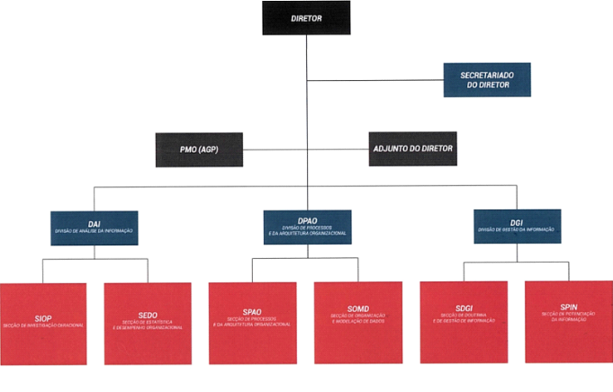

Figura 1: Organograma da D.A.G.I

# 3 - Desenvolvimento de uma aplicação *TouchScreen*

## 3.1 - Objetivos gerais

Aquilo que me foi proposto realizar durante a minha FCT foi o desenvolvimento de uma aplicação *touchscreen* para o Aquário Vasco da Gama, na linguagem HTML,JavaScript e CSS.

## 3.2 - Recolha de informação

### 3.2.1 - Introdução

Deram-me a conhecer as instalações, a sala onde iria ficar durante a FCT e apresentaram-me algumas pessoas pertencentes à Marinha. O trabalho surgiu logo a seguir a uma conversa com o comandante e o mesmo me ter dado a conhecer o projeto a realizar. Esta fase baseou-se na recolha, planeamento e resumo de informação.

### 3.2.2 - Descrição objetiva

Depois da conversa e algumas explicações por parte do comandante, o meu tutor explicou-me o que já estava feito, pois já havia uma versão da aplicação lançada no ano 1998, com o nome de "Albacora". Consegui perceber tudo o que tinha de fazer, pois a explicação foi muito clara.

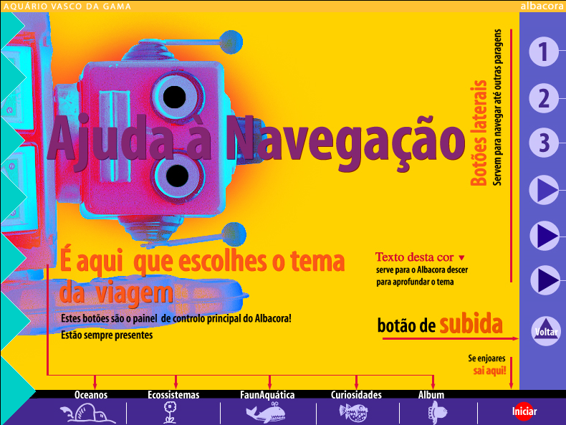

Figura 2: Albocora - Versão Antiga

## 3.3 - Arquitetura de Informação

### 3.3.1 - Introdução

Comecei por explorar a aplicação já criada. Em seguida, retirei toda a informação que considerei importante para um papel com todas as ideias e melhoramentos e passei para o gliffy, para que este fosse apresentado numa próxima reunião.

### 3.3.2 – Descrição objetiva

Ao pressionar o botão “oceanos” somos levados à página “A*.htm*” que é composta por 3 submenus “Montes e vales submersos”, *“*os grandes oceanos*” e “*A vida nos oceanos*”*. Cada um deles leva a um ecrã com informação sobre os mesmos. O submenu “Os grandes oceanos” possui hiperligações com texto adicional sobre cada um dos oceanos “ Oceano Atlântico”, “Oceano Ártico”, “Oceano Pacífico”, “Oceano Índico” e “Oceano Antártico”.

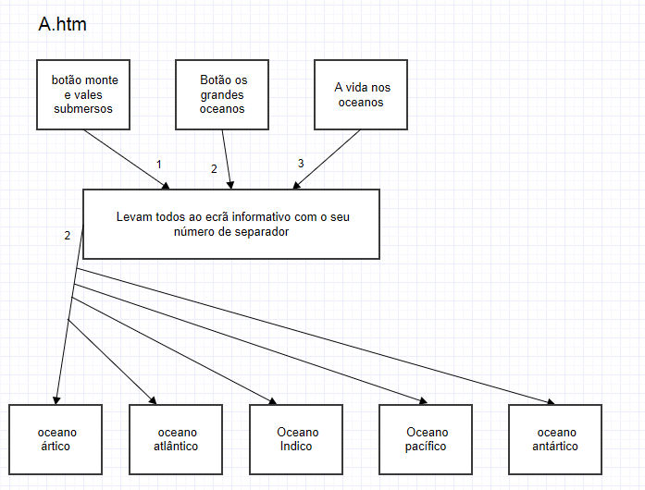

Figura 3: Menu Oceanos - A.htm

Se o botão “Ecossistemas” for pressionado somo levados à página “B*.htm*” que contem seis imagens ilustrativas, que ao clicar numa delas levará ao seu respetivo ecrã com a informação adequada. O submenu “Entre Marés” é o único que não contem hiperligações com mais informação.

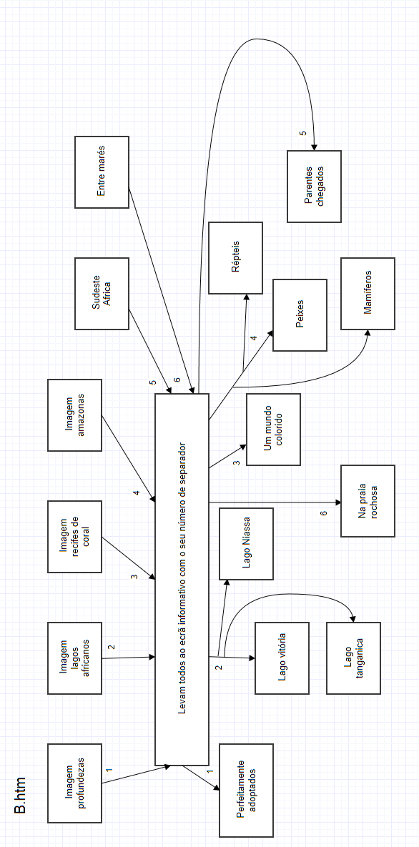

Figura 4: Menu Ecossistemas - B.htm

Caso o botão “recifes de coral” seja pressionado, executará a página “C.htm” na qual contem seis submenus de imagens com os nomes “mamíferos”, “peixes”, “esponjas”, “crustáceos”, “répteis” e “aves”. Cada um dos submenus inclui um menu dentro dos mesmos com hiperligações com informação adicional.

(**Imagem em Anexo**).

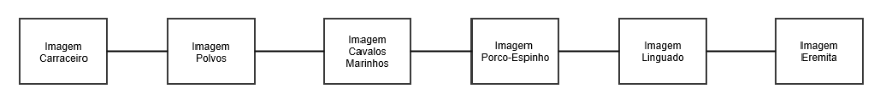Se o botão “curiosidades*”* for carregado abrirá a página “D*.htm”* contendo um submenu com imagens ilustrativas que levarão a um ecrã com a devida informação dependendo do seu número de separador.

Figura 5: Menu Oceanos - D.htm

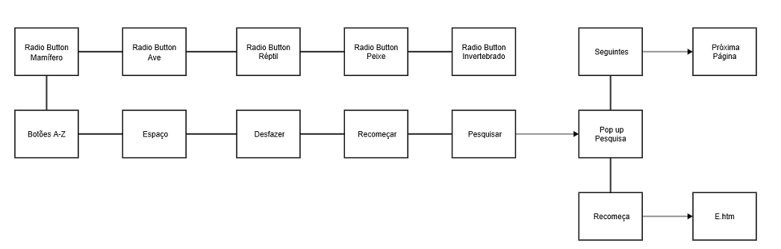Se o botão “álbum*”* for pressionado será redirecionado para a página “E*.htm*” que contem uma pesquisa de animais, com uma caixa de input e cinco “*Radio Buttons*” para escolher a espécie do animal. Quando se clica no botão para submeter, aparece uma janela “*pop-up”* com as informações recolhidas da pesquisa.

Figura 6: Menu Álbum - E.htm

## 3.4 - Planificação

### 3.4.1 - Descrição objetiva

Após ter realizado a primeira tarefa, comecei a adquirir informação para o design das páginas. Como a versão já existente é muito antiga e está muito desorganizada o meu trabalho era gerir/organizar todas as páginas de forma a deixar tudo mais adequado, para isso fiz esboços e fui passando para computador os mesmos através do site "[www.moqups.com](http://www.moqups.com/)". Nesta parte, planifiquei as minhas ideias iniciais de como queria que ficasse as páginas.

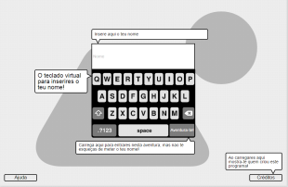

Figura 7: mockup - Teclado

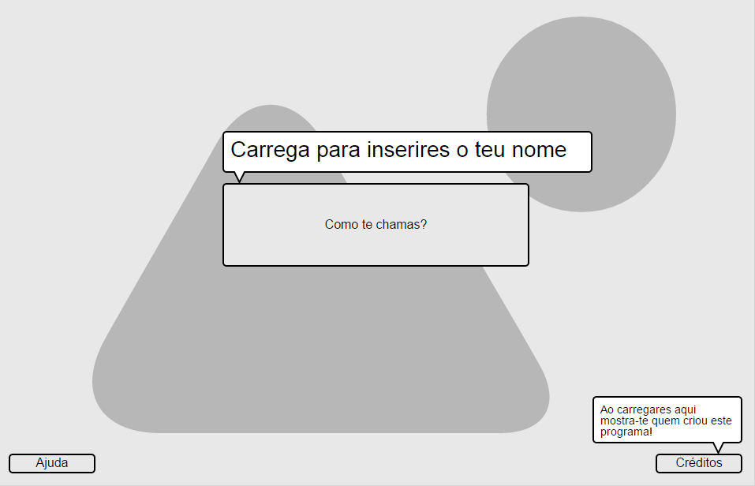

Figura 8: mockup - Como te chamas?

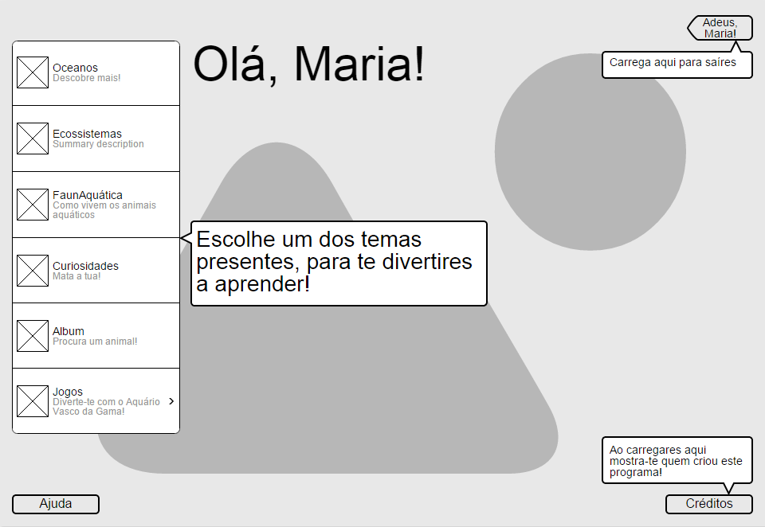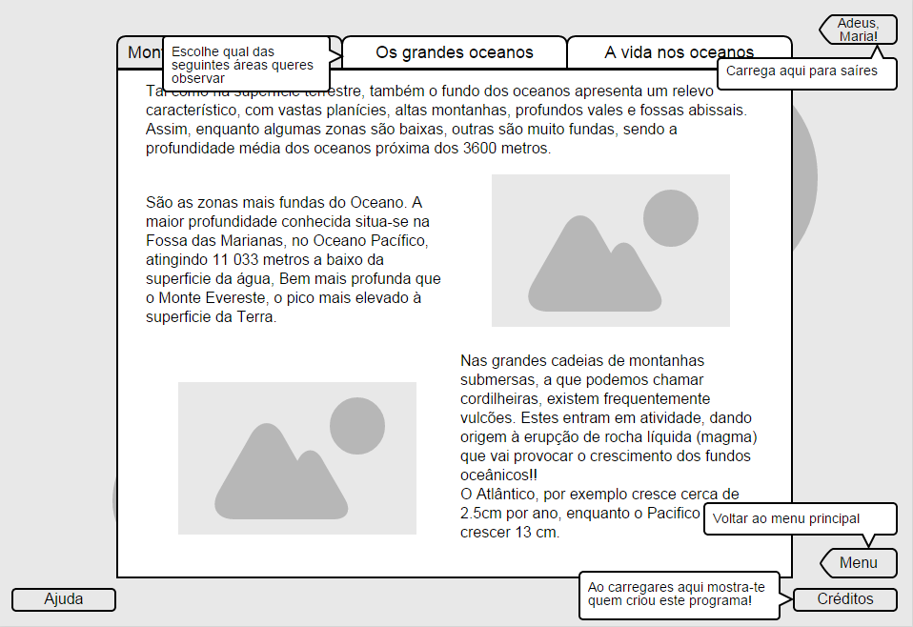

Figura 9: mockup - Menus

Figura 10: mockup - Oceanos (submenus)

## 3.5 - Descobre Animal

### 3.5.1 - Introdução

Depois de ter feito toda a arquitetura de informação e planificação, comecei a desenvolver o primeiro jogo da aplicação. Para isso fiz uma das funções do jogo, concluindo assim o resto do jogo o meu colega João Noronha. O objetivo deste jogo é despertar a atenção das crianças, com isto elas divertem-se e aprendem em simultâneo.

### 3.5.2 – Descrição objetiva

Fiz uma função com o nome de “*get*Imagem” para gerar uma imagem aleatória ao utilizador. Cada imagem tem o seu ID, que é definido pelo “imgAleatorio”, com isto ficou mais fácil identificar a imagem. Criei também uma função com um “*setInterval*” que é inserida numa variável para poder chamá-la e fechá-la. Assim a busca de um ID disponível para a imagem é repetida até o ID ser válido, sendo assim impossível responder à mesma pergunta duas vezes. Quando se verifica que já não existe nenhuma imagem disponível aparece uma mensagem a dar os parabéns ao utilizador por ter completado o jogo, tudo isso graças ao “InnerHTML”.

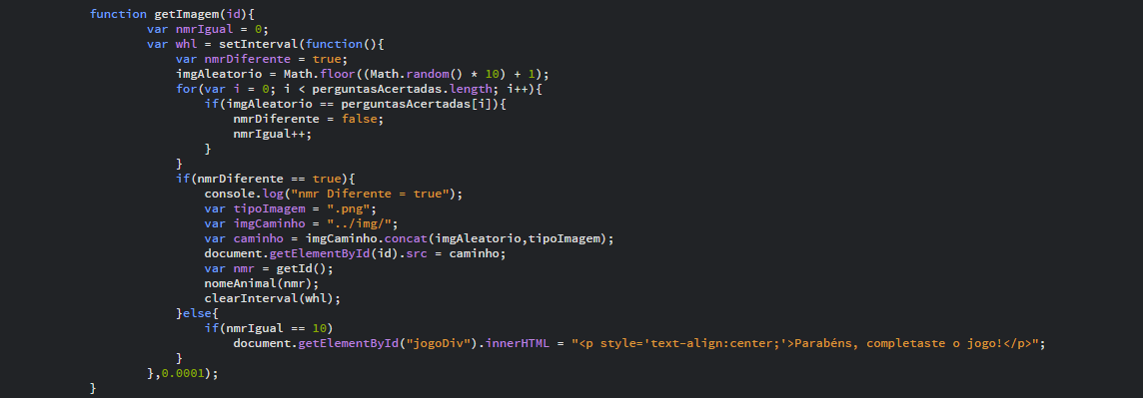

Figura 11: Descobrir animal (função getImagem)

## 3.6 - Imagem de Fundo

### 3.6.1 - Descrição objetiva

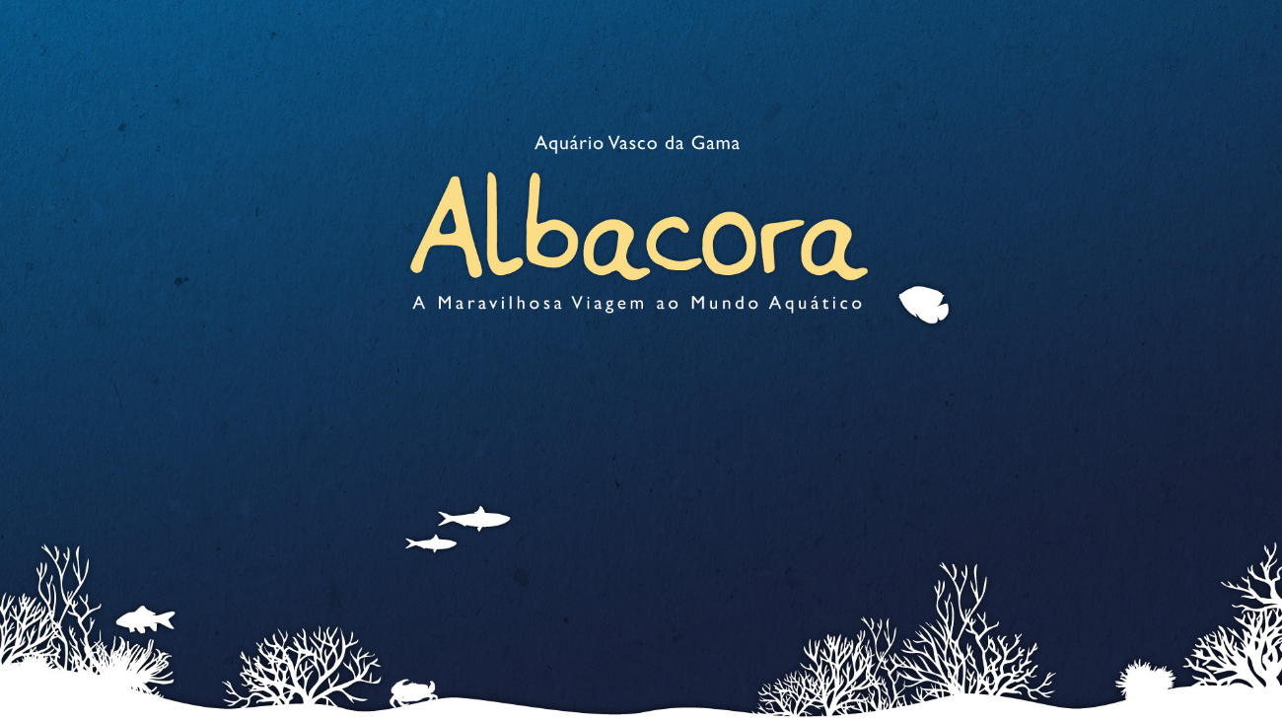Aqui, programei a imagem de fundo da aplicação, inseri vários peixes em diferentes sítios da imagem. O objetivo é que a imagem fique com os peixes em movimento.

Figura 12: Imagem de Fundo

Para começar usei css para os estilos. De seguida utilizei “*position absolute”* para todos*,* coloquei também as propriedades “*right”* e “*top”* para definir as coordenadas e posicionar os peixes e o caranguejo. Para as bolhas usei também “border-radius” para arredondar e “box- shadow” para a sombra.

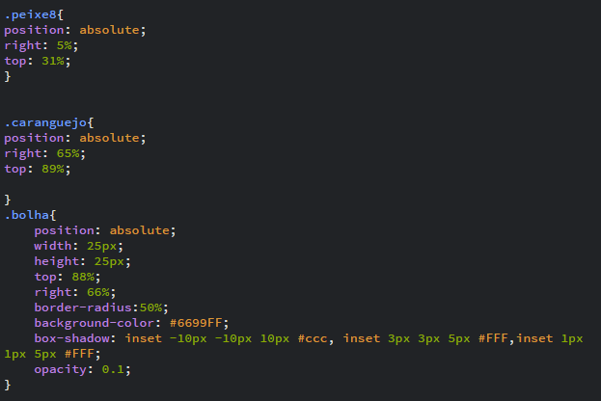

Figura 13: CSS - Coordenadas

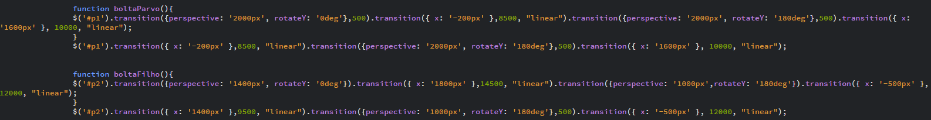Criei funções para cada peixe, com o objetivo de fazer transições dum lado ao outro da página, a velocidades e distâncias diferentes e fazer também com que eles rodem, tudo isso infinitamente. Para isso pesquisei na Internet um bom método para o fazer e encontrei, fiz alguns ajustes nos pixéis e nos tempos, para que cada peixe tenha a sua velocidade e distância diferentes.

Figura 14: Função dos peixes

Criei também uma função “*setInterval”* para cada peixe*,* nela defini uma variável para a posição do peixe e no “*if”* confirma-se se o peixe chegou à posição do fim.

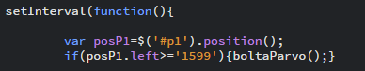

Figura 15: Function - Posição do peixe

Quanto às bolhas do caranguejo criei também uma função “*setInterval”* com *“loop*Bolhas” lá dentro, com o objetivo de fazer com que as bolhas apareceram e desaparecem infinitamente. As três bolhas têm transições e começam com a opacidade a zero, depois conforme fazem a transição a opacidade vai aumentando e diminuindo, para fazer assim o efeito das bolhas a aparecerem e a desaparecerem. As bolhas começam a aparecer com a opacidade a “0.1” nos “-400px”, depois fazem a transição e vão até “-800px”, todas a velocidades diferentes.

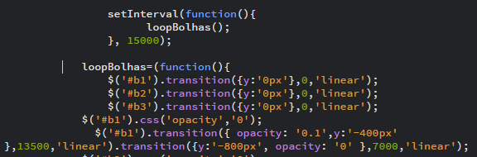

Figura 16: Function (LoopBolhas)

Encontrei algumas dificuldades nesta parte. Revelou-se muito difícil para mim fazer o código fonte para os peixes e para as bolhas, pois havia muitos estilos, transições, *loop's* e tudo isso começou a baralhar-me, mas graças à ajuda do meu colega João Noronha e do meu tutor Eng.Carlos Almeida superei as minhas dificuldades e consegui fazer todo o código.

## 3.7 - Peixe Sub Menu Profundezas

### 3.7.1 - Descrição objetiva

Dentro do menu “Ecossistemas” existe o sub menu “profundezas”, ao qual inseri um peixe com a determinada legenda.

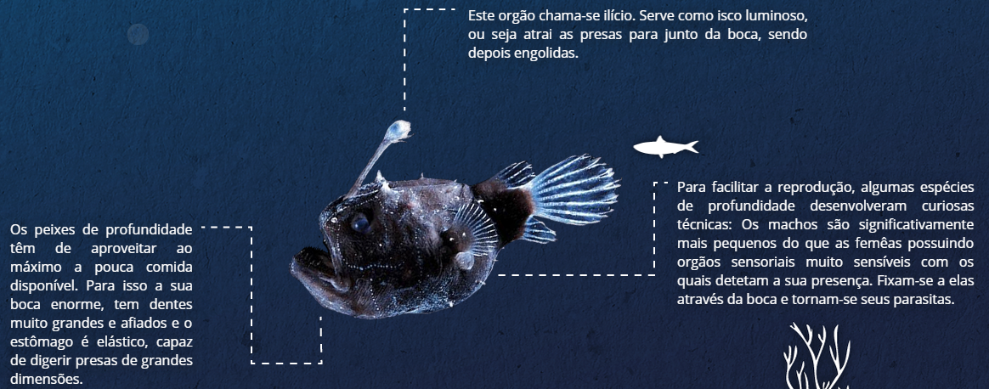

Figura 17: Sub Menu Profundezas - Legenda do Peixe

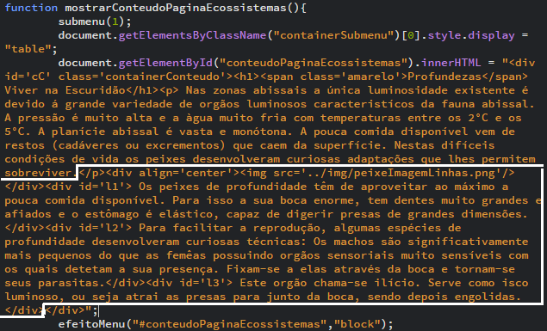Para isso fiz uma “div” alinhada ao centro, com a respetiva imagem. Dentro dessa mesma “div” inseri outra “div” com o ID igual a “l1” que é uma das legendas do peixe. Para as outras legendas fiz outras “div's” com o ID igual a “l2” e “l3” e inseri o devido texto informativo. Tudo isto foi inserido dentro de uma função feito pelo meu colega João Noronha.

Figura 18: Div's - Centrar peixe e legendas

Para cada uma das legendas “l1”, “l2” e “l3” tive de fazer os estilos, com os devidos posicionamentos, tamanhos e cores.

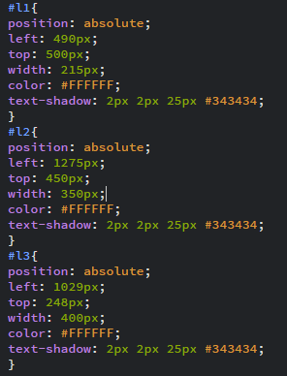

Figura 19: CSS - Legendas (l1, l2, l3)

# 4 - Conclusões

Estes dois meses de FCT serviram para eu aprender a desenvolver melhor um projeto em HTML e a gerir melhor o meu tempo. Para além de ter alargado o meu conhecimento em HTML, pesquisei e trabalhei mais a parte do design das páginas e posso dizer que fiquei com um maior conhecimento e gostei bastante.

Surgiram alguns problemas na construção da aplicação como também na recolha de informação, pois não era fácil saber o que retirar de toda a informação. Com algumas explicações consegui superar as minhas dificuldades rapidamente. Quando passei para a parte da programação em HTML surgiram bastantes dúvidas e senti grande dificuldade, porque programar não é o meu forte, mas com algumas pesquisas e também com a ajuda do meu tutor e colegas, tudo aquilo que pretendia fazer, consegui-o.

Gostei bastante de fazer uma aplicação *touchscreen*, foi algo novo e a experiência foi muito interessante.

Nesta FCT senti-me bem e foi bom ter ido para a Marinha. Apesar da programação não ser a minha preferência, lá à um grande nível de trabalho e as pessoas são muito atenciosas.

O trabalho que realizei durante a FCT foi terminado e os prazos que iam sendo propostos ao longo das semanas foram cumpridos.

Penso que esta FCT foi boa em todos os aspetos, e pode ser útil para o meu futuro.

# 5 - Referências

* Aquáriovgama.marinha.pt – Aplicação Antiga “Albacora”

http://www.marinha.pt/conteudos_externos/aquario_vasco_gama/avg-albacora/sel/albacora.htm

* moqups.com – Planificação das páginas

https://moqups.com/mauro/FV8FWJiK

* gliffy.com – Arquitetura de Informação

http://www.gliffy.com/

* Codeacademy.com – Prática em JavaScript

<http://www.codecademy.com/pt/>

* w3schools.com – Procura de informação

http://www.w3schools.com/

# 6 - Anexos

## 6.1 - Anexo 1 – c.htm

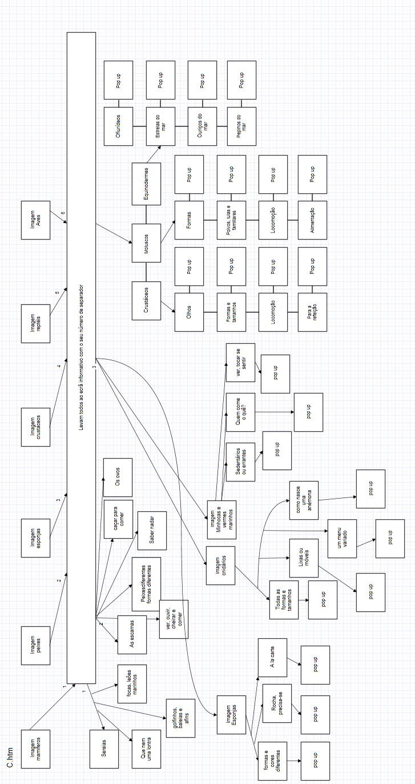

## 6.2 - Anexo 2 – Menu Principal

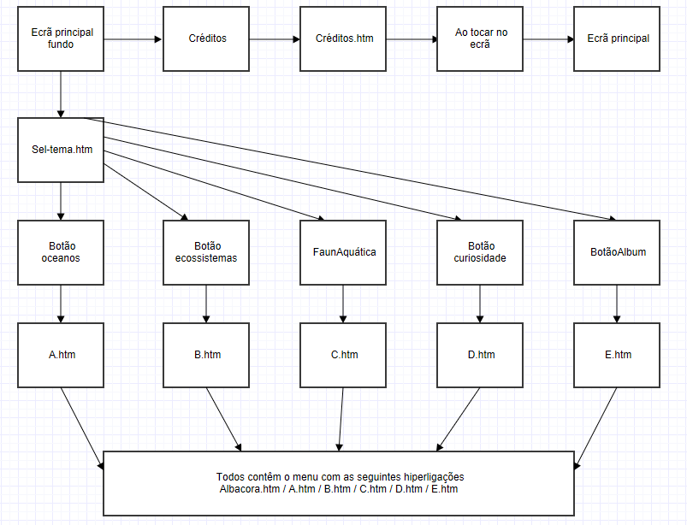

## 6.3 - Anexo 3 – Peixe 1



## 6.4 - Anexo 4 – Peixe 2



## 6.5 - Anexo 5 – Peixe 4



## 6.6 - Anexo 6 – Jogo “DescobrirAnimal”

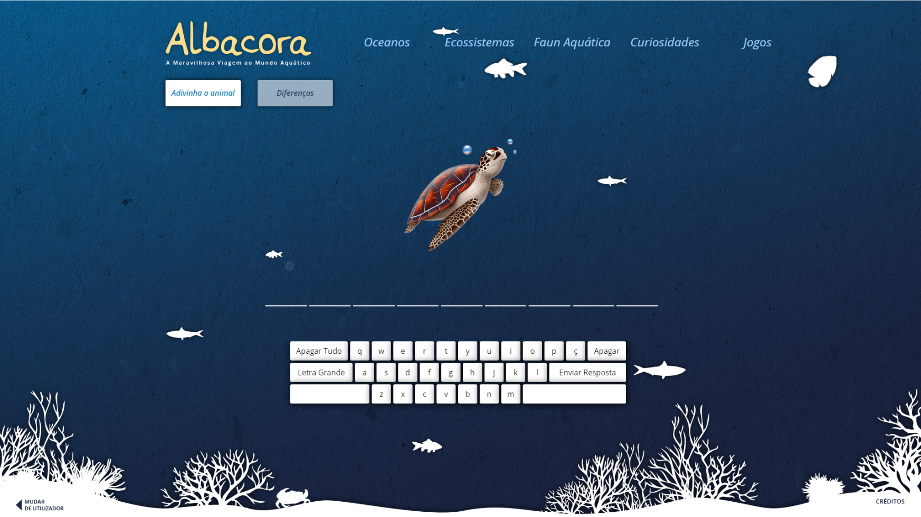

## 6.7 - Anexo 7 – Conteúdo Sub Menu Profundezas



## 6.8 - Anexo 8 – Organograma da Marinha

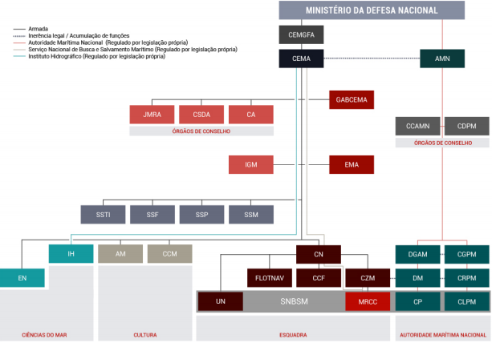

**7 - INFORMAÇÃO ADICIONAL**

Letra Arial para todo o documento

Todos os títulos têm que estar a negrito e alinhados à esquerda

**Título 1:** letra 14

**Título 2:** letra 13

**Título 3:** letra 12

**Título 4:** letra 12, itálico

O vosso relatório de Formação em Contexto de Trabalho deverá ter entre 20 a 30 páginas, redigidos em tipo de letra **Arial, tamanho 12, espaçamento entre linhas 1,5, Justificado**.

Todas as imagens que se encontrem no corpo do texto devem estar legendadas, por forma a permitir fazer **índice automático de** **imagens**.

As legendas devem estar escritas a preto, Arial, tamanho 12, de acordo com o exemplo que se encontra nas atividades desenvolvidas.

Cada novo capítulo do relatório deve estar numa nova página, devendo existir quebras de página, sempre que necessário.

Os **anexos** devem um título perfeitamente explicativo e deverão ser entregues em formato digital.

Ao utilizarem **siglas**:

* A primeira vez deve aparecer no texto o nome completo seguido da sigla entre parêntesis. Exemplo: “…. Formação em Contexto de Trabalho (FCT)…”
* A partir da segunda vez deve aparecer apenas a sigla. Exemplo: “… FCT …”

**ENTREGA de RELATÓRIO + POWERPOINT:**

A Impressão, encadernação e gravação do CD é providenciada pela escola desde que os alunos cumpram as datas de entrega dos documentos **via e-mail ou presencialmente na secretaria com uma pen, após aprovação do relatório por parte do professor orientador.**